Сценарий проведения праздника Хэллоуин, проводимый на параллель 5-ых классов.
HALLOWEEN.

Ведущий:Good afternoon, boys and girls! Welcome to Halloween!

Ведущий:Ghosts and witches, Ghosts and witches!
Gather here, gather here.
Halloween is coming! Halloween is coming!
Can`t you hear? Can`t you hear?

Ведущий:Bats and rats and witches cats,
Skeletons in bowler hats.
Don`t be scared! It`s Halloween-
Spooks and spirits can be seen.

Ведущий: О праздник ведьм и приведений
И страшных призрачных видений.
Он наступает раз в году,
Когда все кажется в аду.

Ведущий: На улицах скелеты пляшут,
А ведьмы метлами все машут
И в дом стучит ужасный черт,
И просит у хозяев торт.

Ведущий: И даже взрослые в ту ночь
Готовы празднику помочь.
В прекрасную ночь Хэллоуина
И тыква кажется картиной.

Ведущий: Идут на право и на лево
Как короли и королевы
С мешками полными конфет
Без страхов и без всяких бед.

Ведущий:Hello dear witches, wizards, devils, ghosts and other friends of mine! We’ve gathered here to celebrate the most important holiday- Halloween.

Ведущий:- Halloween was celebrated many centuries ago in Ireland and Scotland by Druids. They observed the end of autumn and the beginning of winter.

Ведущий: Добрый день дорогие приведения, ведьмы, скелеты.

Ведущий: Приветствуем всю нечистую силу и вас ребята на празднике Хэллоуина.

Ведущий:А знаете ли вы историю Хэллоуина?

Ведущий: Тогда слушайте внимательно.

Ведущий: Хэллоуин традиционно отмечается в США, Канаде, Великобритании, Ирландии, а также в Испании и Латинской Америке, хотя официальным выходным или государственным праздником не является.

Ведущий:Считается, что прототипом Хэллоуина является кельтский праздник. Празднование "Соуина"\Samhain, символи-зировавшего окончание лета, сельскохозяйственных работ и начало холодной зимы, проходило в канун кельтского нового года, который начинался 1 ноября. Кельты одевались в маскарадные костюмы, чтобы обмануть злых духов, которые могли наслать на них несчастье. Чтобы умилостивить духов, на порогах домов выставляли еду.

Ведущий: После распространения христианства языческие праздники попали под запрет. Новый праздник получил название Оллхоллуeс\All-hallowees (искаженная староанглийская фраза - Месса Всех Cвятых), а ночь 31 октября (ночь Соуина) получила название "Канун Оллхоллуеса" - Хэллоуин. Считалось, что в ночь Хэллоуина темные силы на время получают власть над землей и их надо отпугивать. Кроме того, бедным в этот день было положено дарить еду.

Ведущий:Что же является одним из главных атрибутов Хэллоуина? (Дети отвечают.)

Ведущий:Совершенно верно, одним из главных атрибутов этого праздника является фонарь из тыквы, оторый называется Jack-o-lantern.

Ведущий: позвольте познакомить вас с праздничными атрибутами праздника.

Ведущий:Светильник Джека (jack-o'-lantern) Один из основных атрибутов праздника представляет собой вырезанную в виде головы тыкву с зажжённой свечой или электрической подсветкой внутри.

Ведущий:Трик-о-трит (trick-or-treat) Америка обогатила Хеллоуин традицией "Трик-о-трит"\trick-or-treat (можно приблизительно перевести как "угости или обману"). Бедные не ждут милостей от природы: дети, наряженные в карнавальные костюмы, стучат в двери домов и требуют угощения - сладостей (подобный обычай существует и у славянских народов - колядки). Если хозяева оказываются жадными, то дети могут отомстить. Ранее они забрасывали негостеприимный дом яйцами, а со временем роль яиц часто стала выполнять туалетная бумага - рулон бросают таким образом, чтобы он размотался.

Ведущий:Истории о призраках (ghost stories)-это еще одно из развлечений на Хеллоуин

Ведущий: Я считаю вампирят.
Вампирята, встаньте в ряд!
Раз – два – три – четыре – пять.
Ой, боюсь я вас считать!
Пять – четыре – три – два – раз!
Будешь ты водить сейчас!
Привидение летает,
Жертву тихо выбирает:
«Раз – два – три – четыре – пять,
Выходи со мной летать!»
Привидение летает,
Жертву тихо выбирает:
«Раз – два – три – четыре – пять,
Выходи со мной летать!»
Ведущий: Что это вы делаете?
Ведущий: Во время Хеллоуина принято делиться историями о призраках и другими страшными сказками. Вот мы и решили напугать ребят этим стихотворением..

Ведущий:Яблочный бобин (bobbing for apples) Традиционная забава в канун Дня всех святых. Игроки (обычно дети) пытаются выловить яблоки зубами из наполненного водой сосуда. В Шотландии игра известна под названием "ducking for apples", в Ирландии - "snap apple".

Ведущий Сегодня мы с вами попробуем окунуться в атмосферу праздника Хэллоуин .

Ведущий На нашем празднике будут соревноваться 4 команды : 5а, 5б,5в, 5г.

Ведущий А судить будет наше жюри в составе учителей английского языка Каменских А.С., Глухова М.И., Теплова С.Б., Пономарева И.Р.
Итак, берите маршрутные листы и в путь.

Ведущий Ну вот, наш веселый праздник подходит к концу( подведение итогов). В Англии на Хэллоуин есть обычай: ребята ходят по домам, по соседям и говорят «Trick or treat!», и хозяева угощают их разными сладостями и вкусностями, чтобы дети не подшутили над ними. Эта традиция и сейчас пользуется у ребят популярностью. Давайте все вместе дружно скажем:

Trick or Treat! Trick or Treat!
Give us something good to eat!

Дети подходят к учителю: «Trick or treat!», учитель со словами «Treat» угощает ребят конфетами. Всего хорошего. Good bye! Happy Halloween!

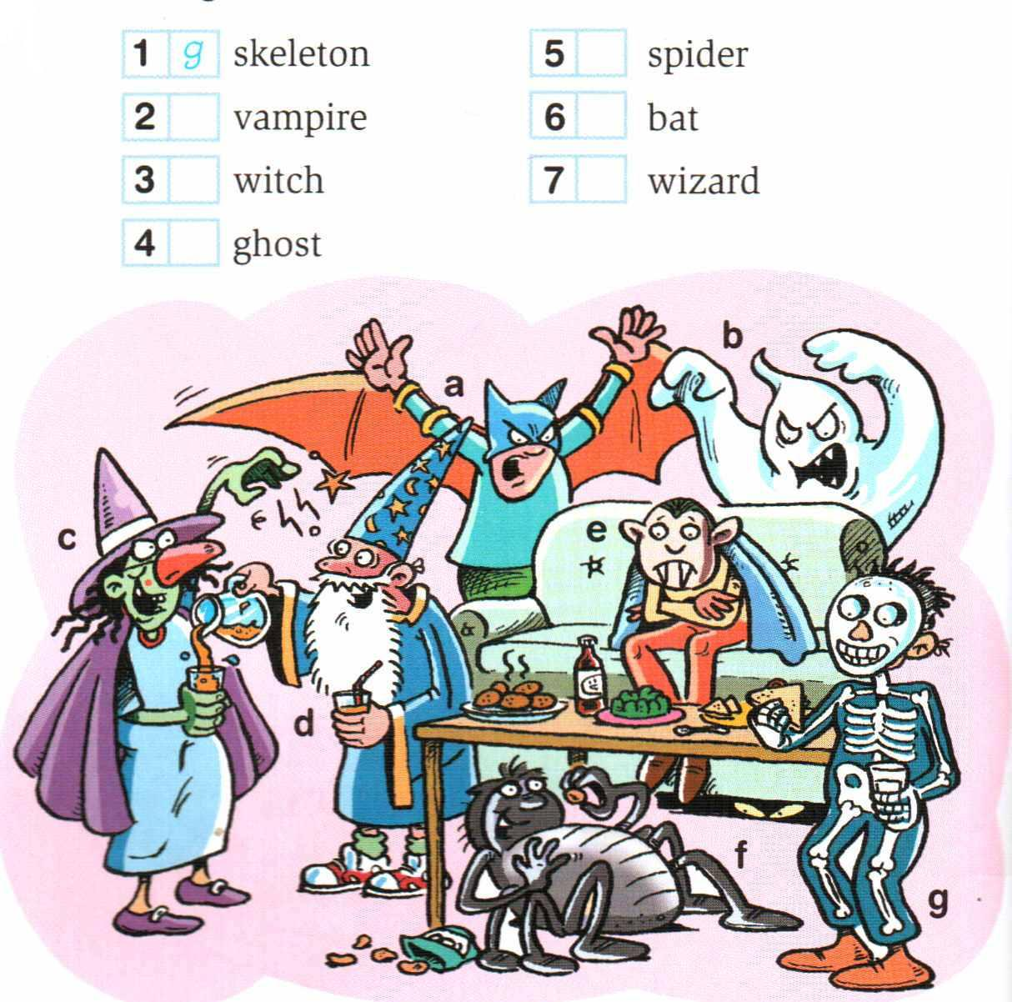

S | K | E | L | E | T | O | N | B
A | M | O | N | S | T | E | R | L
H | B | C | S | O | W | R | A | A
A | M | A | S | K | D | P | T | C
L | W | T | R | E | A | T | Y | K
L | I | G | O | B | L | I | N | C
O | T | D | R | A | C | U | L | A
W | C | A | O | I | T | U | X | T
E | H | G | H | O | S | T | K | T
E | T | B | A | T | N | K | C | F
N | I | T | R | I | C | K | O | R
A | L | P | U | M | P | K | I | N

S | K | E | L | E | T | O | N | B
A | M | O | N | S | T | E | R | L
H | B | C | S | O | W | R | A | A
A | M | A | S | K | D | P | T | C
L | W | T | R | E | A | T | Y | K
L | I | G | O | B | L | I | N | C
O | T | D | R | A | C | U | L | A
W | C | A | O | I | T | U | X | T
E | H | G | H | O | S | T | K | T
E | T | B | A | T | N | K | C | F
N | I | T | R | I | C | K | O | R
A | L | P | U | M | P | K | I | N

